**Мастер-класс для родителей**

**«СЕНСОРНЫЕ ИГРЫ СВОИМИ РУКАМИ»**

Цель:

* Помочь **родителям** с минимальными затратами сил и времени осуществлять целенаправленную работу по развитию мелкой моторики и сенсорному развитию детей раннего возраста в домашних условиях;

Задачи:

* Познакомить **родителей с понятием *«****сенсорные эталоны»*;
* познакомить с играми и упражнениями, направленными на формирование сенсорных эталонов и развитие мелкой моторики руки, которые можно организовать в домашних условиях;
* создание условий для укрепления сотрудничества между детским садом и семьей и развития творческих способностей детей и **родителей**.

Сенсорное развитие ребенка – это развитие его восприятия и формирование представлений о внешних свойствах предметов: их форме, цвете, величине, положении в пространстве, а также запахе, вкусе и т. п.

Значение сенсорного развития в раннем и дошкольном детстве трудно переоценить. Именно этот возраст наиболее благоприятен для совершенствования деятельности органов чувств, формировании сенсорных эталонов – цвет, форма, величина, накопления представлений об окружающем мире.

Что любят больше всего на свете делать дети? Конечно, играть! Любое увлекательное занятие обозначается для них словом *«игра»*. Через игру ребёнок познаёт окружающую его действительность, свой внутренний мир.

Я хочу предложить вам очень простые, но в тоже время очень интересные, а главное познавательные **игры**, которые вы можете организовать с детьми. А самое главное, что такие **игры** не требуют особой подготовки, а материалом для игр послужит то, что легко найти в доме.

**1. Игра *«Песочница»* на кухне**

Возьмите поднос или плоское блюдо с ярким рисунком. Тонким равномерным слоем рассыпьте по подносу любую мелкую крупу. Проведите пальчиком ребенка по крупе. Получится яркая контрастная линия. Позвольте малышу самому нарисовать несколько линий. Затем попробуйте вместе нарисовать какие-нибудь предметы *(забор, дождик, волны)*. Такое рисование способствует развитию не только мелкой моторики рук, но и массажирует пальчики вашего малыша. И плюс ко всему развитие фантазии и воображения.

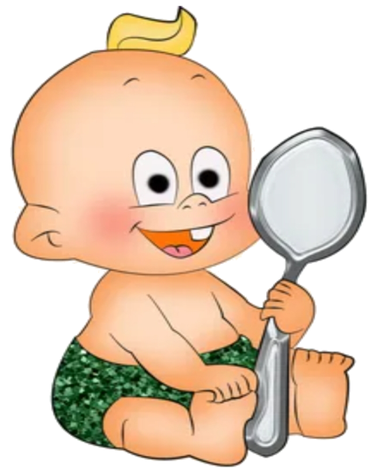**2. Игра *«Поймай ложкой»***

Играем с разноцветными пробками от бутылок.

Приготовьте две мисочки. В одну насыпьте пробки, дайте ребенку ложку и предложите переложить пробки из одной емкости в другую. Эта игра будет способствовать развитию координации движений.

В таких играх мы закрепляем формирование сенсорного эталона – цвет, а если использовать пуговицы, то и сенсорного эталона – форма *(круг, квадрат, треугольник, овал)* величина *(большой - маленький)*.

**3. Игра *«На полянке»***

В этой игре нам также понадобятся крышки от пластмассовых бутылок. А грибок и дерево, можно изготовить из фетра, приклеив его на толстый картон.

**4. Игра *«Ловля из воды»***

Попробуйте такую игру. Налейте в тазик или глубокую миску немного воды и киньте туда пробки или шарики для настольного тенниса. Ребёнку дайте ситечко или воронку. Задача малыша – выловить все предметы и положить их в другую емкость. Помогайте ребёнку сначала. Потом пусть пробует сам. Льющаяся через отверстия вода вызовет интерес у малыша.

**4. Игра *«Бусы»***

Макароны – это отличный творческий материал для маленьких детей. Большое разнообразие видов макарон позволят вам придумать много интересных игр с ними. Например, рожки и короткие трубочки можно нанизывать на нитку и делать бусы.

**5. Игра *«Собери палочки»***

Рассыпьте перед малышом длинные макароны, счетные палочки, трубочки для коктейля или ватные палочки. Попросите ребенка их собрать и опустить в узкое отверстие *(дырочку в дуршлаге, бутылочку с узким горлышком, прорезь в коробочке)*.

Собирать мелочь с ровной поверхности – непростая задача для детских пальчиков, а уж опускать их в узкую щелочку - и подавно.

Это упражнение развивает мелкую моторику, что положительно влияет на развитие речи и мышлении ребенка.

Если дома вы будете устраивать вот такие тренировки, то мелкая моторика вашего ребёнка будет развиваться гораздо быстрее.

Я сегодня познакомила Вас лишь с малой частью того, чем Вы можете занять ваш досуг с ребёнком дома. Включайте свою фантазию и самое главное, не уставайте постоянно разговаривать с вашими малышами, называйте все **свои действия**, явления природы, цвета и формы. Пусть ребенок находится в постоянном потоке информации, не сомневайтесь, это его не утомит. Чем непринужденнее будет обучение, тем легче и быстрее оно будет проходить. Побуждайте ребенка к игре, насколько возможно, играйте с малышом в развивающие и веселые **игры**. Участвуйте в игровом процессе. Это будет отличным способом для установления более прочной связи между вами и вашим ребенком!

**ОБЩИЕ РЕКОМЕНДАЦИИ**

детям дошкольного возраста для развития мелкой моторики необходимо предлагать:

1. Упражнения с массажным шариком (из «су-джок» терапии, грецкими орехами, карандашами, ручками, **фломастерами).**
2. *«Танцуйте»* пальцами и хлопайте в ладоши тихо и громко, в разном темпе.
3. Используйте с детьми различные виды мозаики, конструкторы (железные, деревянные, пластмассовые, и**гры с мелкими деталями**, счетными палочками.
4. Организуйте **игры с пластилином**, тестом.
5. Попробуйте технику рисования пальцами. Можно добавить в краски соль или песок для эффекта массажа.
6. Используйте цветные клубочки ниток для перематывания, веревочки различной толщины и длины для завязывания и развязывания.
7. Включите в **игры** разнообразный природный материал *(палочки, веточки, шишки, скорлупки, початки и т. д.)*.
8. Запускайте пальцами мелкие волчки.
9. Складывайте матрешку, играйте с различными вкладышами.

ДОРОГИЕ **РОДИТЕЛИ**!

Вызывайте положительные эмоции у ребенка!

Употребляйте слова и фразы, несущие оптимистическую окрашенность, например: *«Как интересно!»*, *«Вот, здорово!»*, *«Давай помогу!»*, *«Красота!»* и т. д.

Помните, чтобы вы не создавали вместе с ребенком, главное – желание продолжать заниматься подобной деятельностью и дальше, поэтому завершайте **свои** занятия в хорошем настроении.